Witajcie Kochani
Przesyłam zadania na kolejny tydzień. Życzę miłej pracy.

- Odszukaj w poziomie i pionie nazwy warzyw
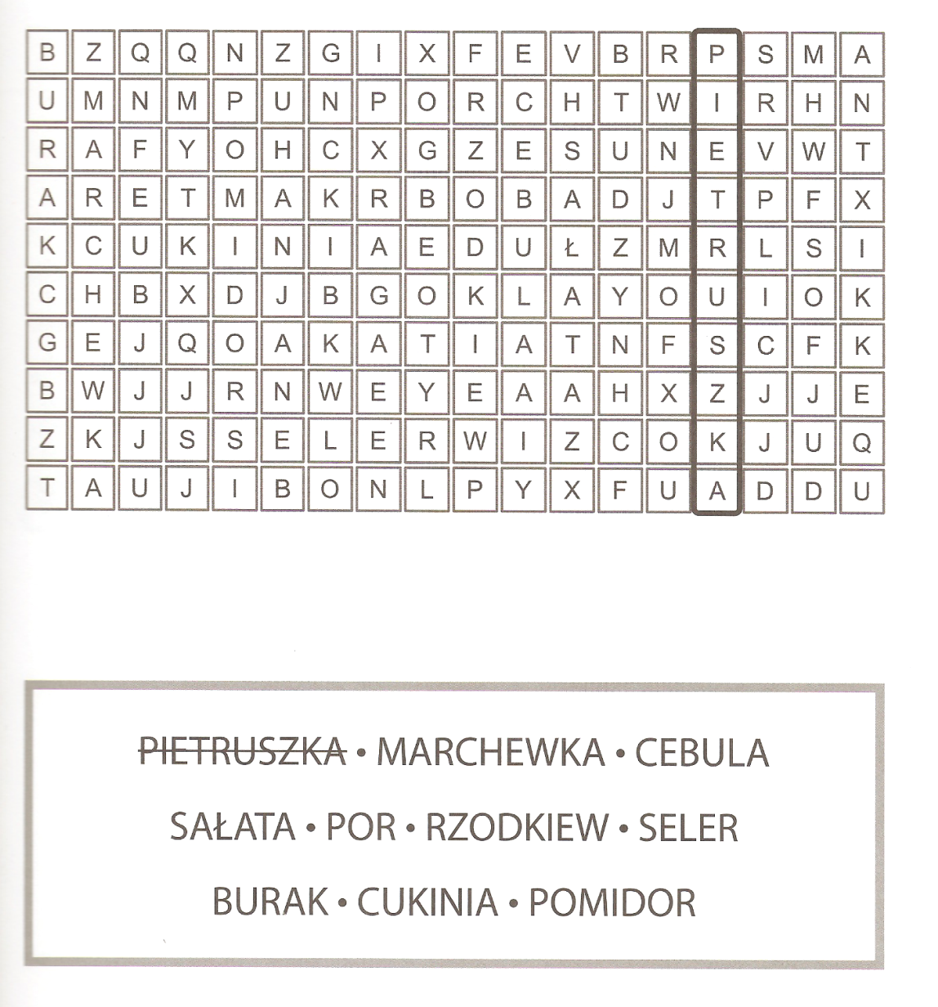

- Alicja siedzi pod grzybkiem i rozmyśla o warzywach, których nie musi jeść w Krainie Czarów. Niestety, litery w nazwach warzyw pomieszały się.
Czy potrafisz ułożyć nazwy 15 warzyw z pomieszanych liter?
- bucela ....................................................
- kocyria ..................................................
- falaso .....................................................
- sgzroek ..................................................
- kastapu .................................................
- toflkare .................................................
- chewmar ...............................................
- goórek ...................................................
- podormi ................................................
- orp ........................................................
- trupieszka .............................................
- odkierzwka ...........................................
- łasata .....................................................
- lerse ......................................................
- pisznak .................................................

- Pomaluj pisankę. Jeżeli nie możesz wydrukować rysunku, to na kartce narysuj swój autorski wzór i pomaluj.
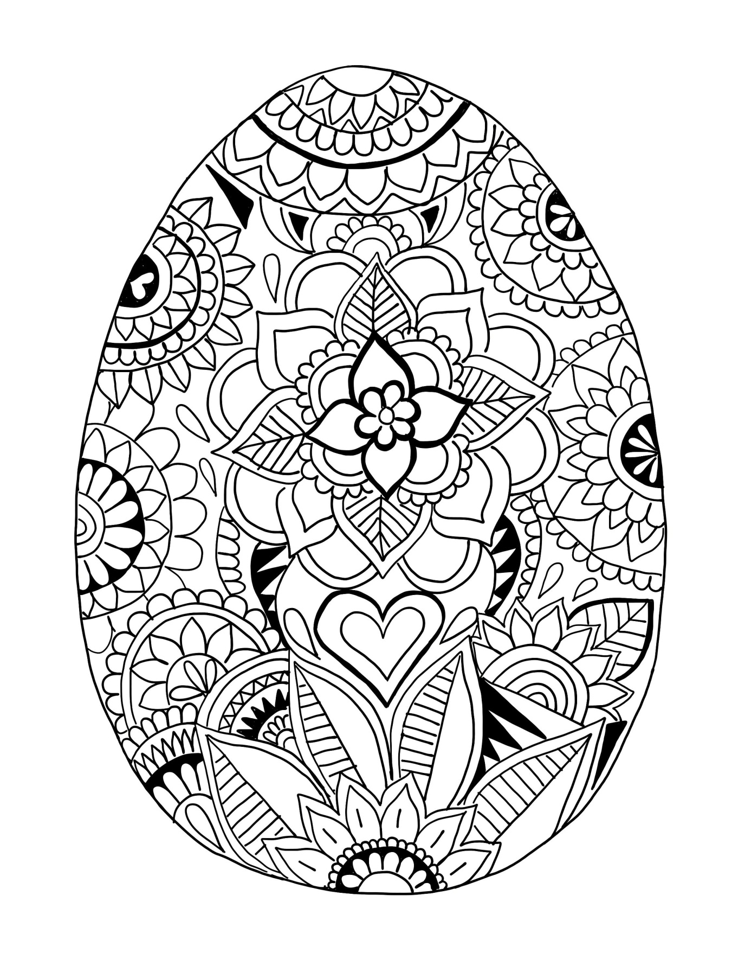

- Połącz kropki, aby powstał taki sam rysunek jak po lewej stronie. Dla tych, którzy nie mogą wydrukować pracy przenieś rysunek na kartkę w kratkę.

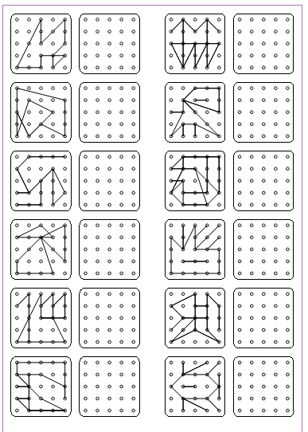

POWODZENIA

